№ п/п | Наименование товара | Наименование показателя, технического, функционального параметра, ед. изм. Показателя
1 | Оборудование уличное  Примерный эскиз  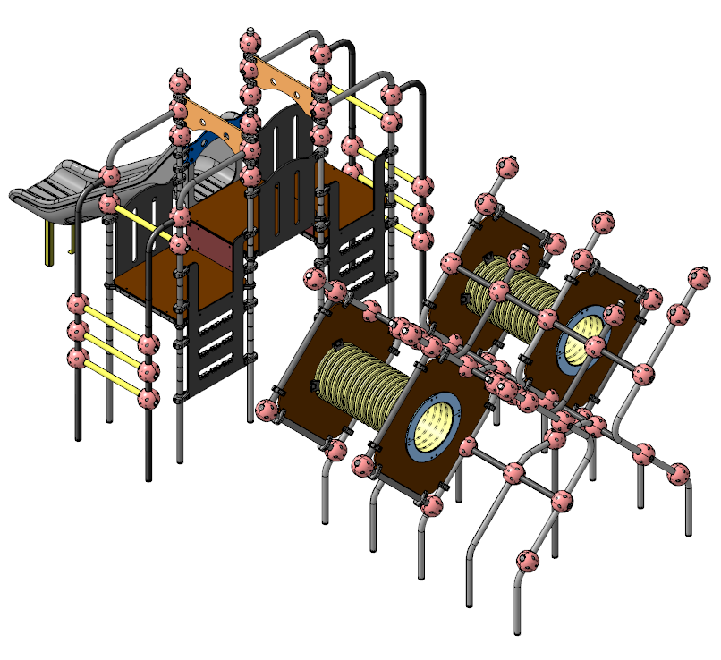 | Внешние размеры
1 |  | Длина, мм (±70 мм) | 7388
1 |  | Ширина, мм (±70 мм) | 3891
1 |  | Высота, мм (±70 мм) | 2845
1 |  | Комплектация
1 |  | Сфера 57, шт. | 80
1 |  | Горка 1250, шт. | 1
1 |  | Площадка 900, шт. | 3
1 |  | Ограждение горки, шт. | 1
1 |  | Ограждение между площадок, шт. | 2
1 |  | Ограждение площадок 900, шт. | 3
1 |  | Фанерный подъем, шт. | 2
1 |  | Ограждение с зацепом, шт. | 2
1 |  | Лестница, шт. | 2
1 |  | Лаз-труба, шт. | 2
1 |  | Передняя часть с трубами, шт. | 1
1 |  | Описание конструкции
1 |  | Оборудование уличное должно представлять собой устойчивую конструкцию, обеспечивающую безопасные условия для развивающих занятий на открытом воздухе.  Конструкция должна обладать высокой ударопрочностью и виброустойчивостью. Во избежание травм и застревания одежды и частей тела, изделие должно быть разработано и изготовлено в соответствии с требованиями ГОСТ 34614.1-2019.  Изделие должно крепиться анкерными болтами к бетонному основанию или раме, либо должно иметь крепление в виде забетонированных закладных труб. Изделие должно быть антивандальным.  Минимальный радиус закругления выступающих элементов изделия, доступных пользователю - не менее 3 мм.  Выступающие части болтовых соединений должны быть защищены пластиковыми заглушками либо иным способом, предусмотренным требованиями ГОСТ 34614.1-2019 и позволяющими обеспечить безопасность конструкции.  Выступающие и доступные торцы труб при их наличии должны быть закрыты пластиковыми антивандальными заглушками.  Все металлические части конструкции должны быть окрашены полимерной порошковой эмалью методом запекания в заводских условиях, что предотвращает металл от коррозии. Анкерные болты либо крепежные изделия должны быть оцинкованы.  Каждое оборудование согласно ГОСТ 34614.1-2019 комплектуется табличкой информационной, на которой должна быть нанесена информация о производителе, месяце и годе изготовления, обозначение изделия.
1 | Сфера 57
1 |  | Сфера должна состоять из двух пластиковых полусфер, кронштейна металлического и заглушек.  Полусферы представляют собой корпусную деталь в виде пустотелой полусферы диаметром не менее 205 мм и высотой от плоскости до вершины радиуса не менее 102 мм. Внутри полусферы расположены ребра жесткости и посадочные места отверстий. Для скрепления двух полусфер между собой выполнены 4 отверстия диаметрами не менее 9,2 мм, которые расположены на расстоянии не менее 100 мм по осевом.  Кронштейн металлический выполнен из листа металлического толщиной не менее 2,5 мм. Представляет собой деталь крестообразной формы с полусферическими радиусными частями по четырем краям, радиусы не менее 28,5 мм. В радиусных частях выполнены отверстия-пазы размерами не менее 40х12 мм, всего 4 шт. Отверстия-пазы расположены от края крестообразных окончаний на расстоянии не менее 22 мм и расположены длинной стороной перпендикулярно крестообразным окончанием, которые позволяют регулировать угол установки кронштейна.  Отверстия под крепления пластиковых полусфера закрываются заглушками из пластика, диаметром не менее 25 мм по наружному бортику. Заглушка представляет собой деталь в виде цилиндра, усеченного с высокой стороной размером не менее 34 мм и низкой стороной размером не менее 9 мм.
 | Горка 1250
Горка должна состоять из следующих элементов:
- скат – 1 шт.;
- грунтозацепа – 1 шт.
- крепежа.
Скат горки должен иметь литую полую конструкцию из LLDPE линейного полиэтилена низкой плотности общими габаритами не менее 2950*685*703 мм. Рабочие поверхности горки гладкие, остальные поверхности шероховатые. В нижней части ската должен быть радиус закругления не более 50 мм. Скат должен состоять из стартового участка длиной не менее 378 мм, участка скольжения длиной не менее 1730 мм и участка торможения длиной не менее 510 мм. Радиус между стартовым участком и скольжения должен быть не менее R=340 мм, радиус между участком скольжения и торможения должен быть не менее R=410 мм.
Угол наклона участка скольжения должен составлять тридцать семь градусов.
В плоскости крепления ската горки к площадке и нижней плоскости ската установлены гайки закладные М8.
Габаритные размеры ската в смонтированном положении должны быть не менее 2333*1820*703 мм.
К нижней плоскости ската устанавливается грунтозацеп «П-образной» формы из листа толщиной 4 мм.
Борта горки должны возвышаться над уровнем ската не менее, чем на 185 мм.
Грунтозацеп горки, монтируемый к горке представляет собой стальной согнутый лист с габаритами 55х340х600 мм и толщиной 4 мм Монтаж производится путем бетонирования грунтозацепа.
 | Площадка 900
 |  | Площадка должна состоять из каркаса, настила и крепежных элементов. Настил должен быть выполнен из фанеры ФОФ с высокой водо- и износостойкостью, с антискользящим покрытием толщиной не менее 15 мм. Настил представляет собой квадрат 900*900 мм (±10 мм) с вырезанными по углам сегментами. Настил должен крепиться к каркасу посредством не менее восьми болтовых соединений. Размеры площадки должны быть не более 900*900 мм.
 | Ограждение горки
 |  | Ограждение предназначено для безопасного попадания детей на горку. Перекладина ограждения выполнена из листа HDPE толщиной 19 мм, габаритами не менее 833х275 мм. В перекладине выполнены два отверстия диаметрами не менее 70 мм на расстоянии не менее 300 мм друг от друга.
 | Ограждение между площадок
В целях безопасности, для исключения случаев застревания одежды и частей тела детей между площадками с разным уровнем высоты над землей, должно быть установлено вертикальное ограждение размерами не менее 710*295 мм, изготовленное из фанеры ФОФ с высокой водо- и износостойкостью, с антискользящим покрытием толщиной не менее 15 мм, закрывающий отверстие между площадками.
Ограждение площадок должно присоединяться к каркасу обеих площадок с помощью болтовых соединений.
 | Ограждение площадок 900
 |  | Ограждение состоит из фанерной панели и двух хомутов пластиковых. Фанерная панель выполнена габаритами не менее 833х847 мм из фанеры ФСФ толщиной не менее 18 мм. В фанерной панели выполнены два паза размерами не менее 60х600 мм с радиусами закругления не менее 30 мм. В верхней части по бокам выполнены два отвода из фанеры, ширина отводов не менее 80 мм. Отводы необходимы для фиксации хомутов пластиковых.
 | Фанерный подъем
 |  | Фанерный подъем состоит из фанерной панели и восьми хомутов пластиковых. Фанерная панель выполнена: габаритами не менее 1469х833 мм из фанеры ФСФ толщиной не менее 18 мм. В фанерной панели выполнены три паза размерами не менее 80х450 мм с радиусами закругления не менее 40 мм.
 | Ограждение с зацепом
 |  | Ограждение состоит из фанерной панели и четырех хомутов пластиковых. Фанерная панель выполнена габаритами не менее 833х299 мм из фанеры ФСФ толщиной не менее 18 мм. В фанерной панели выполнены два отверстия размерами не менее 70 мм.
 | Лестница
 |  | Лестница представляет собой сборочную единицу из труб диаметром не менее 57 мм и толщиной стенки не менее 3 мм.
 | Лаз-труба
 |  | Гофрированная труба представляет собой лаз, с внутренним диаметром не менее 500 мм, длиной не менее 1200 мм. Наружный диаметр гофры не менее 580 мм. Труба должна быть изготовлена с резом посередине впадины, с отсутствием заусенцев и острых кромок. Материал изготовления трубы гофрированной – полиэтилен низкого давления (либо эквивалент) имеющий повышенную стойкость к УФ-излучению и предназначенный для установки в уличных условиях. Труба гофрированная должна крепиться к фанерным элементам с внутренней стороны с помощью четырех пластиковых хомутов, которые охватывают гофру и удерживают ее.
 | Передняя часть с трубами
 |  | Передняя часть с лазами-трубами представляет собой сборочную единицу из труб диаметром не менее 57 мм и толщиной стенки не менее 3 мм. Два лаза из трубы соединены к панелям фанерным и фанеры ФСФ толщиной не менее 18 мм.

